**ĐẠI HỌC BÁCH KHOA HÀ NỘI**

**TRƯỜNG ĐIỆN – ĐIỆN TỬ**

.......................***........................

**BÁO CÁO ĐỒ ÁN MÔN HỌC**

**Đề tài:**

**ĐIỀU KHIỂN LED THÔNG QUA CẢM BIẾN ÁNH SÁNG**

|  |  |
| --- | --- |
| **Sinh viên thực hiện:** | **Nguyễn Văn Khởi** |
| **MSSV:** | **20202647** |
| **Giảng viên hướng dẫn:** | **Thầy Nguyễn Đại Dương** |

**Hà Nội - 2023**

**Mở đầu**

Mục tiêu của thiết bị là đọc các giá trị của cảm biến ánh sáng, sau đó sẽ điuề khiển relay thông qua app hoặc cảm biến khi dưới ngưỡng định mức. Trong báo cáo này sẽ trình bày chi tiết từ quá trình phát triển ý tưởng tới sản phẩm cuối cùng.

Báo cáo trên sẽ gồm x chương:

Chương 1: Xác định yêu cầu thiết bị

Chương 2: Giới thiệu phần cứng

Chương 3: Thiết kế phần mềm

Chương 4: Kết quả và đánh giá

Trước hết em xin gửi lời cảm ơn tới thầy Nguyễn Đại Dương đã hướng dẫn chỉ dạy để em hoàn thành báo cáo. Vì hiểu biết còn hạn hẹp và thời gian hạn chế nên không thể tránh được những thiếu sót, em mong nhận được sự góp ý, sửa đổi từ phía thầy để báo cáo được hoàn thiện hơn.

Em xin chân thành cảm ơn thầy!

**MỤC LỤC**

**DANH MỤC CÁC KÝ HIỆU, CÁC CHỮ VIẾT TẮT**

|  |  |  |
| --- | --- | --- |
| **Từ viết tắt** | **Nghĩa tiếng anh** | **Nghĩa tiếng việt** |
| MCU | Main Control Unit | Khối xử lý trung tâm |
| UART | Universal Asynchronous  Receiver-Transmitter |  |
| SPI | Serial Peripheral Interface |  |
| I2C | Inter-Integrated Circuit |  |
| PCB | Printed Circuit Board | Bảng mạch in |
| GPIO | General Purpose In/Out |  |
| NVIC | Nested Vector Interrupt Control |  |
| RCC | Reset Clock Control |  |
|  |  |  |
|  |  |  |
|  |  |  |
|  |  |  |
|  |  |  |

**CHƯƠNG I: XÁC ĐỊNH YÊU CẦU BÀI TOÁN**

1. **Phân tích yêu cầu bài toán**

Thiết bị phải đảm bảo những chức năng sau đây:

* 1. **Chức năng đọc dữ liệu từ cảm biến**

Cảm biến cường độ ánh sáng BH1750 sẽ trả về giá trị cường độ ánh sáng lên trên màn hình máy tính, hoặc thông qua 1 module màn hình riêng biệt cho người dùng có khả năng nhận biết được độ sáng hiện tại của khu vực đặt thiết bị

* 1. **Chức năng hiển thị dữ liệu lên màn hình**

Ở project, nhóm em sử dụng cổng debug của kit để hiển thị các thông số lên monitor trên màn hình máy tính.

1. **Yêu cầu về lập trình**

Lập trình sử dụng arduino framework cho ESP32.

**CHƯƠNG II: GIỚI THIỆU VỀ PHẦN CỨNG**

1. **Nguyên lí các module phần cứng** 
   1. **Module ESP32 WROOM**

**ESP32** là một series các vi điều khiển trên một vi mạch giá rẻ, năng lượng thấp có tích hợp WiFi và dual-mode Bluetooth (tạm dịch: Bluetooth chế độ kép). Dòng ESP32 sử dụng bộ vi xử lý Tensilica Xtensa LX6 có hai biến thể lõi kép và lõi đơn, và bao gồm các công tắc antenna tích hợp, RF balun, bộ khuếch đại công suất, bộ khuếch đại thu nhiễu thấp, bộ lọc và module quản lý năng lượng. **ESP32** được chế tạo và phát triển bởi Espressif Systems, một công ty Trung Quốc có trụ sở tại Thượng Hải, và được sản xuất bởi TSMC bằng cách sử dụng công nghệ 40 nm. ESP32 là sản phẩm kế thừa từ vi điều khiển ESP8266.

**Cấu hình của ESP32:**

**CPU:**

* CPU: Xtensa Dual-Core LX6 microprocessor.
* Chạy hệ 32 bit
* Tốc độ xử lý từ 160 MHz đến 240 MHz
* ROM: 448 Kb
* Tốc độ xung nhịp từ 40 Mhz ÷ 80 Mhz (có thể tùy chỉnh khi lập trình)
* RAM: 520 Kb SRAM liền chip. Trong đó 8 Kb RAM RTC tốc độ cao – 8 Kb RAM RTC tốc độ thấp (dùng ở chế độ DeepSleep).

**Hỗ trợ 2 giao tiếp không dây:**

* Wi-Fi: 802.11 b/g/n/e/i
* Bluetooth: v4.2 BR/EDR và BLE

**Hỗ trợ tất cả các loại giao tiếp:**

* 2 bộ chuyển đổi số sang tương tự (DAC) 8 bit
* 18 kênh bộ [chuyển đổi tương tự sang số](https://dientuviet.com/bo-chuyen-doi-tuong-tu-sang-so-adc/) (ADC) 12 bit.
* 2 cổng giao tiếp [I²C](https://dientuviet.com/gioi-thieu-chuan-giao-tiep-i2c/)
* 3 cổng giao tiếp [UART](https://dientuviet.com/kien-thuc-co-ban-ve-giao-tiep-uart/)
* 3 cổng giao tiếp [SPI](https://dientuviet.com/gioi-thieu-chuan-giao-tiep-spi/) (1 cổng cho chip FLASH )
* 2 cổng giao tiếp I²S
* 10 kênh ngõ ra điều chế độ rộng xung (PWM)
* SD card/SDIO/MMC host
* Ethernet MAC hỗ trợ chuẩn: DMA và IEEE 1588
* CAN bus 2.0
* IR (TX/RX)

**Cảm biến tích hợp trên chip:**

* 1 cảm biến Hall (cảm biến từ trường)
* 1 cảm biến đo nhiệt độ
* Cảm biến chạm (điện dung) với 10 đầu vào khác nhau.

**Bảo mật:**

* Hỗ trợ tất cả các tính năng bảo mật chuẩn IEEE 802.11, bao gồm WFA, WPA/WPA2 và WAPI
* Khởi động an toàn (Secure boot)
* Mã hóa flash (Flash encryption)
* 1024-bit OTP, lên đến 768-bit cho khách hàng
* Tăng tốc phần cứng mật mã: AES, SHA-2, RSA, mật mã đường cong elliptic (ECC – elliptic curve cryptography), bộ tạo số ngẫu nhiên (RNG – random number generator)

**Nguồn điện hoạt động:**

* Điện áp hoạt động: 2,2V ÷ 3,6V
* Nhiệt độ hoạt động: -40oC ÷ + 85oC
* Số cổng GPIO: 36

**Ứng dụng:**

* Module được dùng nhiều trong các ứng dụng thu thập dữ liệu và điều khiển thiết bị qua WiFi, Bluetooth.
* Sử dụng cho các ứng dụng tiết kiệm năng lượng, điều khiển mạng lưới cảm biến, mã hóa hoặc xử lí tiếng nói, xử lí Analog-Digital trong các ứng dụng phát nhạc, hoặc với các file MP3…
* Module cũng có thể dùng cho các thiết bị điện tử đeo tay như đồng hồ thông minh…

**Sơ đồ chân:**

Chip ESP32 bao gồm 48 chân với nhiều chức năng khác nhau. Không phải tất cả các chân đều lộ ra trrên các module ESP32 và một số chân không thể được sử dụng.

Mặc dù bạn có thể định nghĩa các thuộc tính chân trên phần mềm, nhưng có các chân được gán theo mặc định như trong hình sau (đây là ví dụ cho module ESP32 DEVKIT V1 DOIT có 36 chân – vị trí chân có thể thay đổi tùy thuộc vào nhà sản xuất). 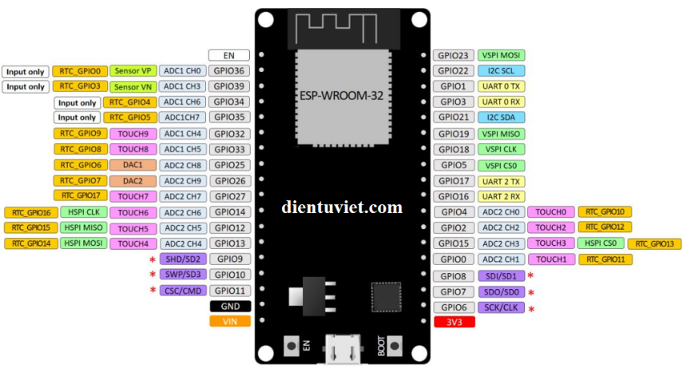

* 1. **Module Relay 5V 4 kênh với opto cách li**

[**Module**](https://nshopvn.com/product/module-4-relay-voi-opto-cach-ly-5vdc/) relay 4 kênh thích hợp cho các ứng dụng đóng ngắt điện thế cao AC hoặc DC, các thiết bị tiêu thụ dòng lớn, module thiết kế nhỏ gọn, có opto và transistor cách ly, kích đóng bằng mức thấp (0V) phù hợp với mọi loại MCU và thiết kế có thể sử dụng nguồn ngoài giúp cho việc sử dụng trở nên thật linh động và dễ dàng!

**Thông số kĩ thuật:**

* Sử dụng điện áp nuôi 5VDC.
* 4 Relay đóng ngắt ở điện thế kích bằng 0V nên có thể sử dụng cho cả tín hiệu 5V hay 3v3 (cần cấp nguồn ngoài), mỗi Relay tiêu thụ dòng khoảng 80mA.
* Điện thế đóng ngắt tối đa: AC250V – 10A hoặc DC30V – 10A.
* Có đèn báo đóng ngắt trên mỗi Relay.

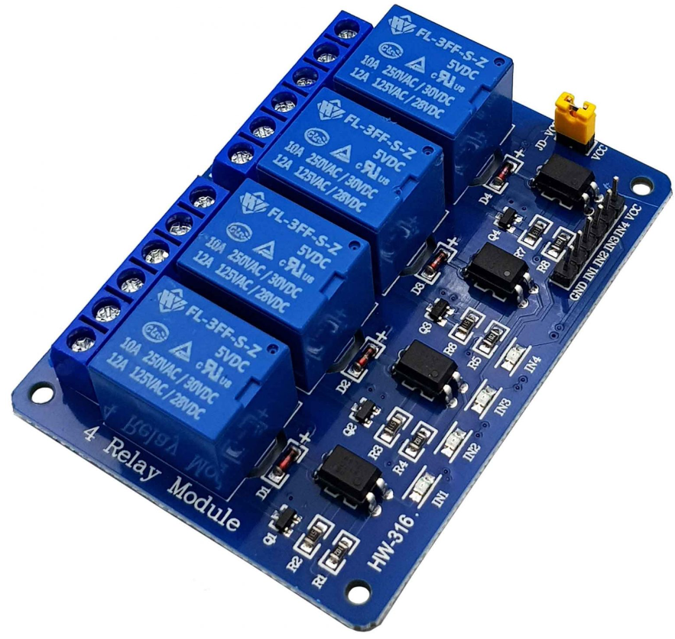

* 1. **Module cảm biến cường độ ánh sáng GY – 30 BH1750VI**

[**Cảm biến cường độ ánh sáng Lux BH1750**](https://nshopvn.com/product/cam-bien-cuong-do-anh-sang-lux-bh1750/) được sử dụng để đo cường độ ánh sáng theo đơn vị lux, cảm biến có ADC nội và bộ tiền xử lý nên giá trị được trả ra là giá trị trực tiếp cường độ ánh sáng lux mà không phải qua bất kỳ xử lý hay tính toán nào thông qua giao tiếp I2C.

**Thông số kỹ thuật:**

* Nguồn: 3~5VDC
* Giao tiếp: I2C
* Khoảng đo: 1 -> 65535 lux
* Kích cỡ: 21*16*3.3mm

**Một số ví dụ về độ rọi của ánh sáng:**

* Vào buổi tối : 0.001 – 0.02 Lux
* Ánh trăng : 0.02 – 0.3 lux
* Trời nhiều mây trong nhà : 5 – 50 lux
* Trời nhiều mây ngoài trời : 50 – 500 lux
* Trời nắng trong nhà : 100 – 1000 lux
* Ánh sáng cần thiết để đọc sách: 50 – 60 lux

1. **Ngoại vi cần sử dụng**
   1. **Ngoại vi I2C**

* I2C ( Inter – Integrated Circuit) là 1 giao thức giao tiếp nối tiếp đồng bộ được phát triển bởi Philips Semiconductors, sử dụng để truyền nhận dữ liệu giữa các IC với nhau chỉ sử dụng hai đường truyền tín hiệu.
* Các bit dữ liệu sẽ được truyền từng bit một theo các khoảng thời gian đều đặn được thiết lập bởi 1 tín hiệu đồng hồ.
* Bus I2C thường được sử dụng để giao tiếp ngoại vi cho rất nhiều loại IC khác nhau như các loại vi điều khiển, cảm biến, EEPROM, … .

**Cấu tạo:**

I2C sử dụng 2 đường truyền tín hiệu:

* SCL - Serial Clock Line : Tạo xung nhịp đồng hồ do Master phát đi
* SDA - Serial Data Line : Đường truyền nhận dữ liệu.

Giao tiếp I2C bao gồm quá trình truyền nhận dữ liệu giữa các thiết bị chủ tớ, hay Master - Slave.

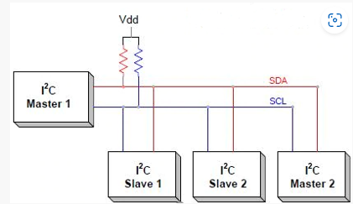

Thiết bị Master là 1 vi điều khiển, nó có nhiệm vụ điều khiển đường tín hiệu SCL và gửi nhận dữ liệu hay lệnh thông qua đường SDA đến các thiết bị khác.

Các thiết bị nhận các dữ liệu lệnh và tín hiệu từ thiết bị Master được gọi là các thiết bị Slave. Các thiết bị Slave thường là các IC, hoặc thậm chí là vi điều khiển.

Master và Slave được kết nối với nhau như hình trên. Hai đường bus SCL và SDA đều hoạt động ở chế độ Open Drain, nghĩa là bất cứ thiết bị nào kết nối với mạng I2C này cũng chỉ có thể kéo 2 đường bus này xuống mức thấp (LOW), nhưng lại không thể kéo được lên mức cao. Vì để tránh trường hợp bus vừa bị 1 thiết bị kéo lên mức cao vừa bị 1 thiết bị khác kéo xuống mức thấp gây hiện tượng ngắn mạch. Do đó cần có 1 điện trờ ( từ 1 – 4,7 kΩ) để giữ mặc định ở mức cao.

1. **Sơ đồ khối hệ thống**

Dưới đây là flowchart của hệ thống:

1. **Thiết kế mạch PCB**

Dưới đây là schematic của mạch

Figure 1: MCU block

Figure 2: Driver block

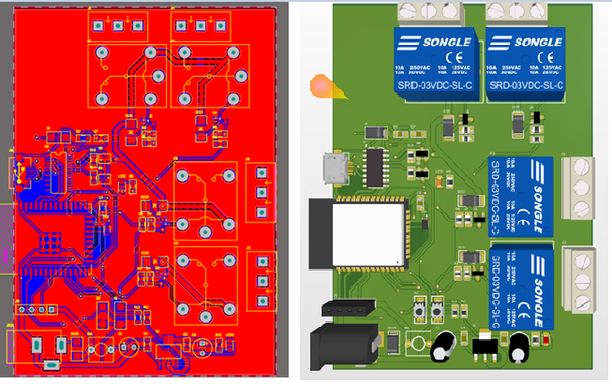

Figure 3: 3D PCB

**CHƯƠNG III: THIẾT KẾ PHẦN MỀM**

1. **Yêu cầu xử lý để đảm bảo thời gian thực**

Hệ thống sử dụng dịch vụ bên thứ 3 là ESP Rainmaker để chạy phần app điều khiển và quản lí các thiết bị. Nó sẽ thực hiện việc truyền tải thông qua giao thức MQTT over TCP. Khi bắt đầu sử dụng hệ thống, esp32 và điện thoại sẽ thực hiện kết nối với nhau qua BLE Prov để esp có thể thiết lập kết nối WiFi thông qua điện thoại.

Khi kết nối thành công esp sẽ nháy led màu xanh trên board để báo hiệu đã thiết lập xong kết nối WiFi. Từ đó người dùng có thể dễ dàng điều khiển qua app.



Do cảm biến ánh sáng không có chân interrupt nên việc điều khiển cùng lúc giữa app và sensor đã gây ra một số vấn đề phát sinh, từ đó nhóm đã quyết định sử dụng button khác(giống việc tạo 1 cờ ngắt manual), để bật tắt giữa 2 mode. Khi button bật thì hệ thống sẽ bật tắt theo cảm biến, còn khi button tắt thì hệ thống sẽ bật tắt thông qua sự điều khiển của user qua app.

Hiện tại chỉ có relay 1 là được kết nối với cảm biến, 3 relay còn lại sẽ hoạt động bình thường với sự điều khiển của app mà không có chế độ của cảm biến. Do đó nút switch mode button kia sẽ chỉ dùng cho duy nhất Relay 1 hoạt động đồng thời.

Về việc phát triển thêm, nhóm dự tính với số lượng mỗi relay sẽ thêm 1 cảm biến, và hiện tại đã phát triển thêm tính năng điều khiển qua giọng nói.

**CHƯƠNG IV: KẾT QUẢ VÀ ĐÁNH GIÁ**

1. **Kết quả đạt được**

Mọi tính năng của hệ thống đã hoàn thành. Việc hiển thị độ sáng qua màn hình cũng đã được thực hiện với độ trễ 3s 1 lần.

Bên cạnh đó việc điều khiển cũng đã thực hiện trơn tru. Mọi tư liệu thực nghiệm sẽ được gửi qua file Readme ở trong cùng cấp với folder chính.

1. **Phân tích và đánh giá**

Sản phẩm hoạt động ổn định, độ đáp ứng gần như ngay lập tức, đôi khi đồng bộ trễ khoảng vài ms do kết nối không ổn định. Cần khắc phục lại.